รายงานการปฏิบัติราชการประจำเดือนมีนาคม
ประจำปีงบประมาณ พ.ศ.2567
สถานีตำรวจภูธรราชกรูด
ในพื้นที่ของสถานีตำรวจภูธราชกรูดมีหลายหน่วยงานที่มีการเข้ามาจับกุมภายในพื้นที่ของสถานีตำรวจภูธรราชกรูด เช่น ทหาร กรมปกครอง ชุดโครงการชุมชนยั่งยืน หลังจากทำการจับกุมได้นำตัวส่งพนักงานสอบสวน สถานีตำรวจภูธรราขกรูดเพื่อดำเนินการตามกฎหมายต่อไป
มีนาคม
งานสืบสวน
วันที่ 19 มีนาคม 2567
ภายใต้การอำนวยการของ พ.ต.อ.คำสิงห์ ศรียาภัย ผกก.สภ.ราชกรูด
ชุดสืบสวน สภ.ราชกรูด นำโดย พ.ต.ท.ธีระพงค์ กูลระวัง รอง ผกก.สส.สภ.ราชกรูด พ.ต.ท.สามารถ โมกขจันทร์ สว.สส.สภ.ราชกรูด พร้อมชุดสืบสวน สภ.ราชกรูด
ได้ร่วมกันจับกุม ผู้ต้องหาจำนวน 3 ราย
โดยกล่าวหาว่า จำหน่ายหรือมีไว้ในครอบครองซึ่งยาเสพติดให้โทษประเภท ๑ (ยาบ้า) โดยไม่ได้รับอนุญาต และ เสพยาเสพติดให้โทษประเภท ๑ (เมทแอมเฟตามีน) โดยไม่ได้รับอนุญาตและข้อหาเสพยาเสพติดให้โทษประเภท ๑ (เมทแอมเฟตามีน) อีก 2 ราย
โดยของกลางมีดังนี้
พร้อมด้วยของกลาง
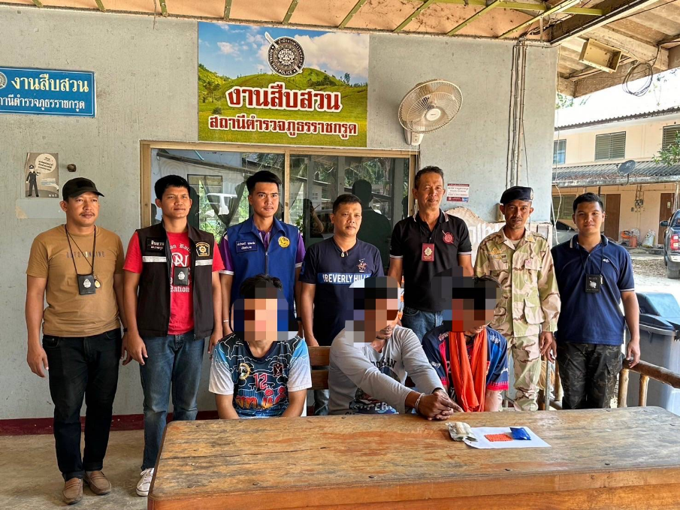
1.ยาบ้า จำนวน ๑๕๖ เม็ด

วันที่ 20 มีนาคม 2567
ภายใต้การอำนวยการของ พ.ต.อ.คำสิงห์ ศรียาภัย ผกก.สภ.ราชกรูด
ชุดสืบสวน สภ.ราชกรูด นำโดย พ.ต.ท.ธีระพงค์ กูลระวัง รอง ผกก.สส.สภ.ราชกรูด พ.ต.ท.สามารถ โมกขจันทร์ สว.สส.สภ.ราชกรูด พร้อมชุดสืบสวน สภ.ราชกรูด
ได้ร่วมกันจับกุม ผู้ต้องหาจำนวน 1 ราย
โดยกล่าวหาว่า จำหน่ายยาเสพติดให้โทษประเภท ๑ (ยาบ้า)โดยไม่ได้รับอนุญาต และ เสพยาเสพติดให้โทษประเภทที่ ๑(เมทแอมเฟตามีน) โดยไม่ได้รับอนุญาต
พร้อมด้วยของกลาง ยาบ้า จำนวน ๙๙๔ เม็ด
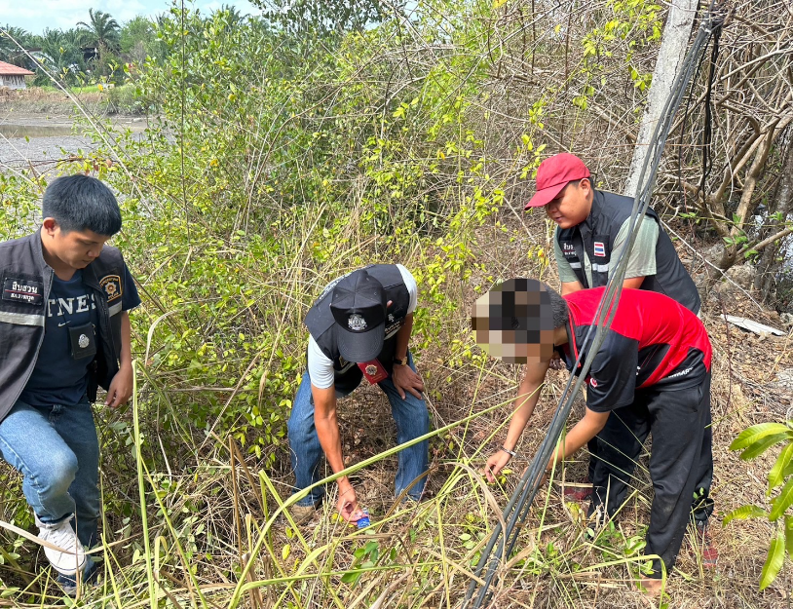
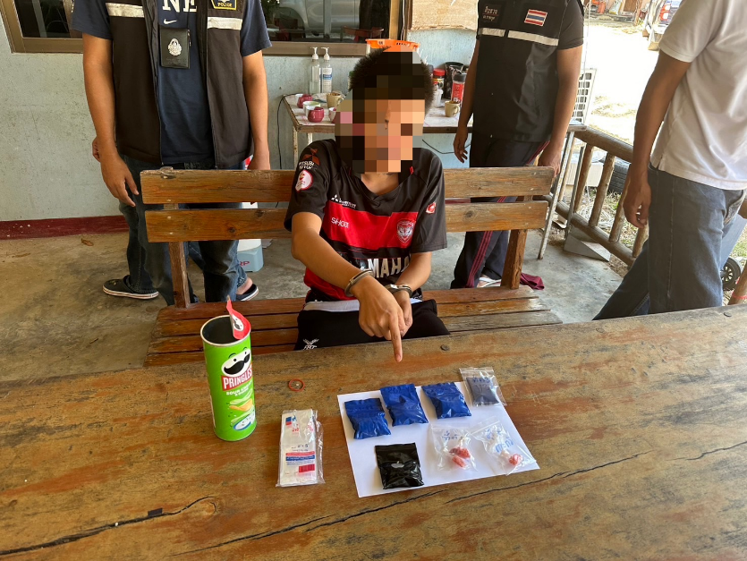

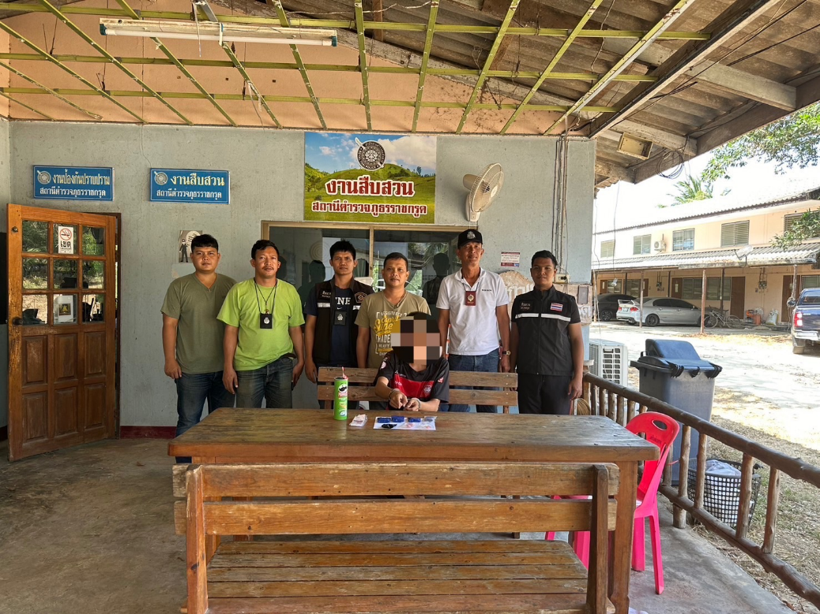

วันที่ 26 มีนาคม 2567
ภายใต้การอำนวยการของ พ.ต.อ.คำสิงห์ ศรียาภัย ผกก.สภ.ราชกรูด
ชุดสืบสวน สภ.ราชกรูด นำโดย พ.ต.ท.ธีระพงค์ กูลระวัง รอง ผกก.สส.สภ.ราชกรูด พ.ต.ท.สามารถ โมกขจันทร์ สว.สส.สภ.ราชกรูด พร้อมชุดสืบสวน สภ.ราชกรูด
ได้ร่วมกันจับกุม ผู้ต้องหาจำนวน 1 ราย
โดยกล่าวหาว่า มียาเสพติดให้โทษประเภท ๑ (ยาบ้า)ไว้ในครอบครองเพื่อเสพโดยไม่ได้รับอนุญาต และ เสพยาเสพติดให้โทษประเภทที่ ๑(เมทแอมเฟตามีน) โดยไม่ได้รับอนุญาต
พร้อมด้วยของกลาง ยาบ้า จำนวน ๔ เม็ด

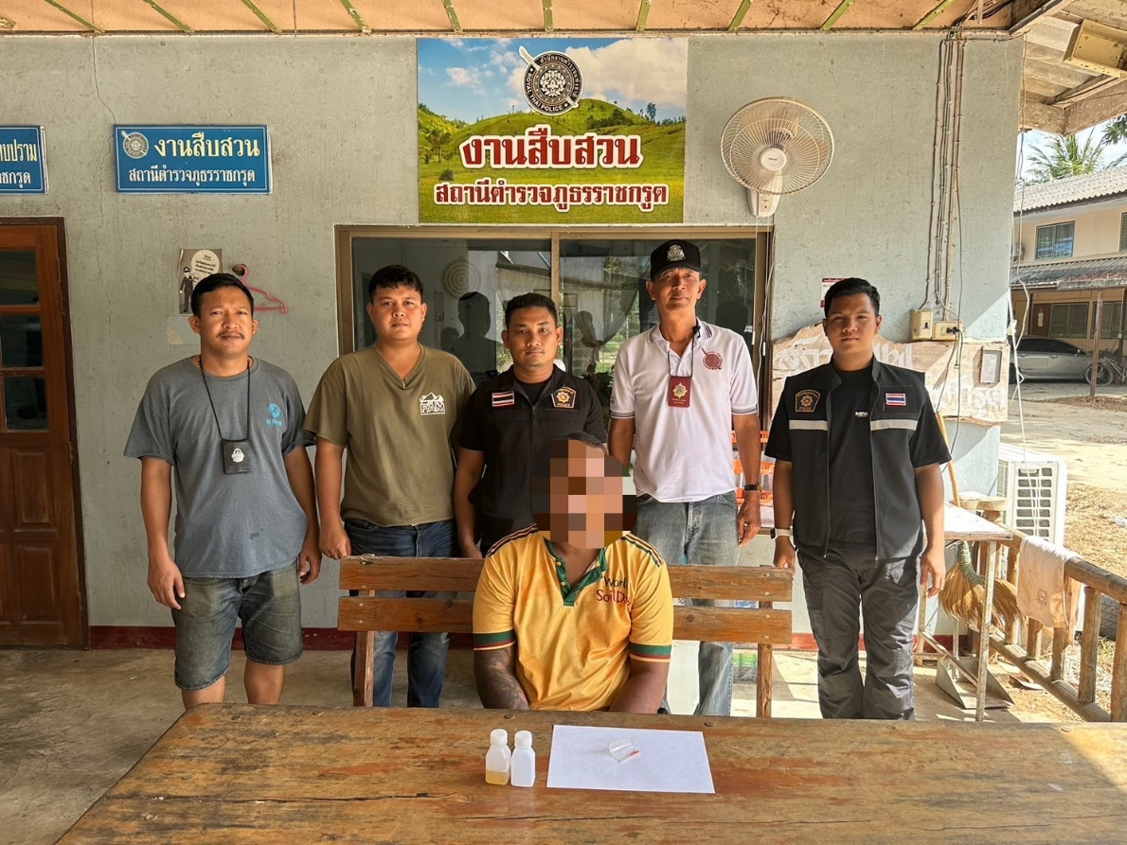

วันที่ 28 มีนาคม 2567
ภายใต้การอำนวยการของ พ.ต.อ.คำสิงห์ ศรียาภัย ผกก.สภ.ราชกรูด
ชุดสืบสวน สภ.ราชกรูด นำโดย พ.ต.ท.ธีระพงค์ กูลระวัง รอง ผกก.สส.สภ.ราชกรูด พ.ต.ท.สามารถ โมกขจันทร์ สว.สส.สภ.ราชกรูด พร้อมชุดสืบสวน สภ.ราชกรูด
ได้ร่วมกันจับกุม ผู้ต้องหาจำนวน 2 ราย
ข้อหาเกี่ยวกับ พ.ร.บ.คนเข้าเมือง ๒ ราย
